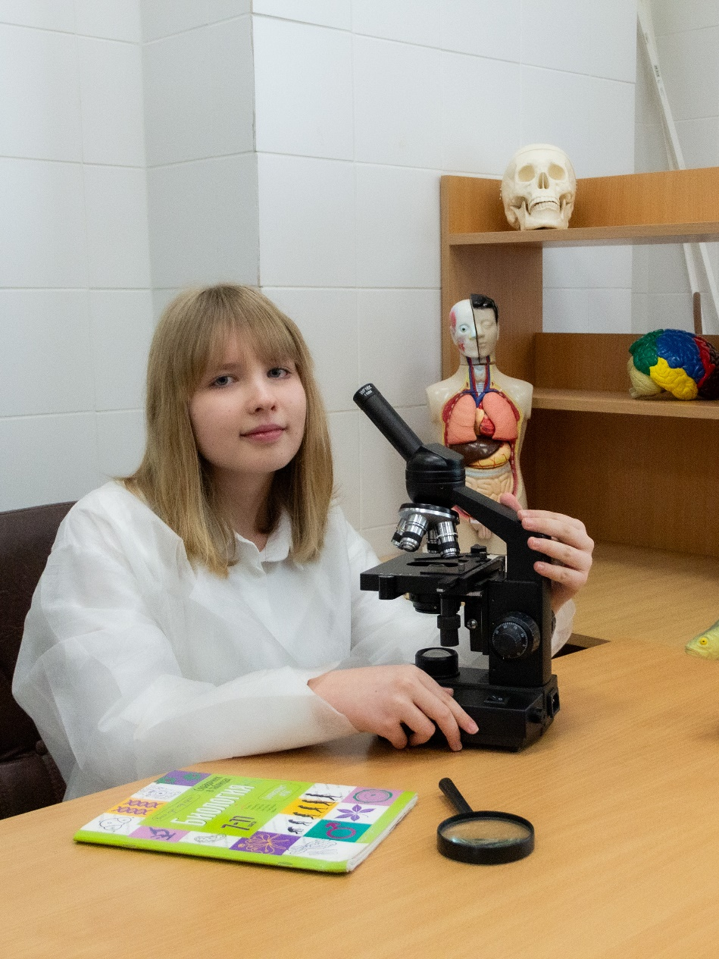

Сурвило Софья –ученица 9 класса. Имеет высокие учебные способности, высокую степень познавательной активности. В течение всех лет обучения в школе награждалась грамотами администрации школы за отличную учебу.  Ежегодно является призером и победителем муниципальных всероссийских олимпиад школьников по различным предметам: биология, литература, химия. Софья показывает прекрасные результаты, что говорит о глубине, постоянстве и перспективности интересов девочки. С удовольствием участвует во всех общешкольных мероприятиях, выступает за честь класса и школы.

В свободное время изучает английский язык, посещает художественную школу.

В 2024 - 2025 учебном году Софья вышла на региональный этап Всероссийской олимпиады школьников по биологии. Желаем удачи!!!